SNR#2659 데이터 카탈로그 기능 추가
버전: [4.0.2507.0](../../4.0/releases/4.0.2507.0)
그동안 사용자 계정으로 접속하면 로그 스키마와 테이블 정보를 확인할 방법이 없었습니다. 데이터 카탈로그는 4.0.2507.0에 도입된 기능으로, 일반 사용자 권한으로도 로그 스키마와 테이블의 상호 연관 관계와 메타데이터를 조회할 수 있게 해줍니다.
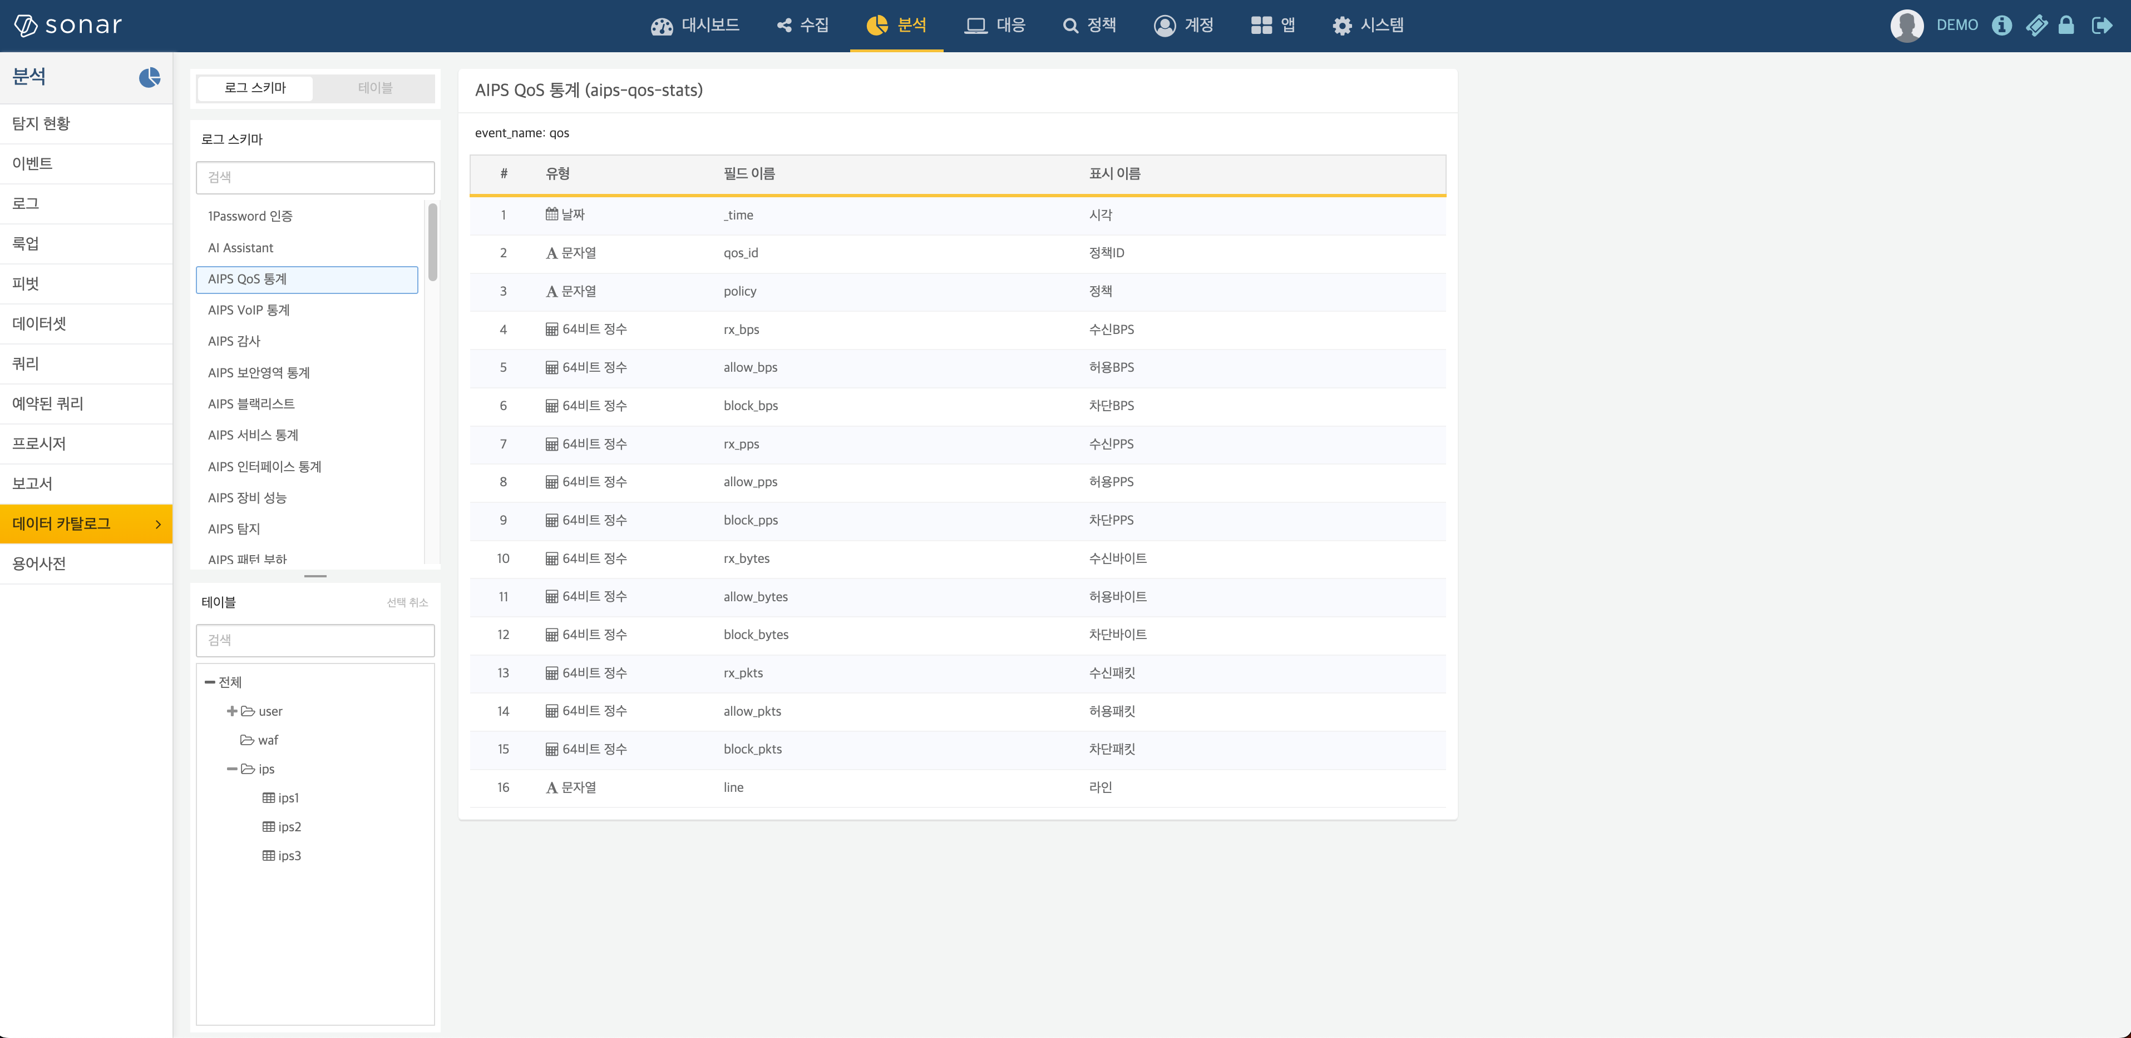

로그 스키마 - 테이블 조회
좌측 상단에서 로그 스키마 버튼을 클릭하면 로그 스키마 기준으로 구성하는 필드 목록을 조회할 수 있습니다. 테이블 목록에서 선택된 로그 스키마를 사용하는 테이블 목록을 조회할 수 있습니다.
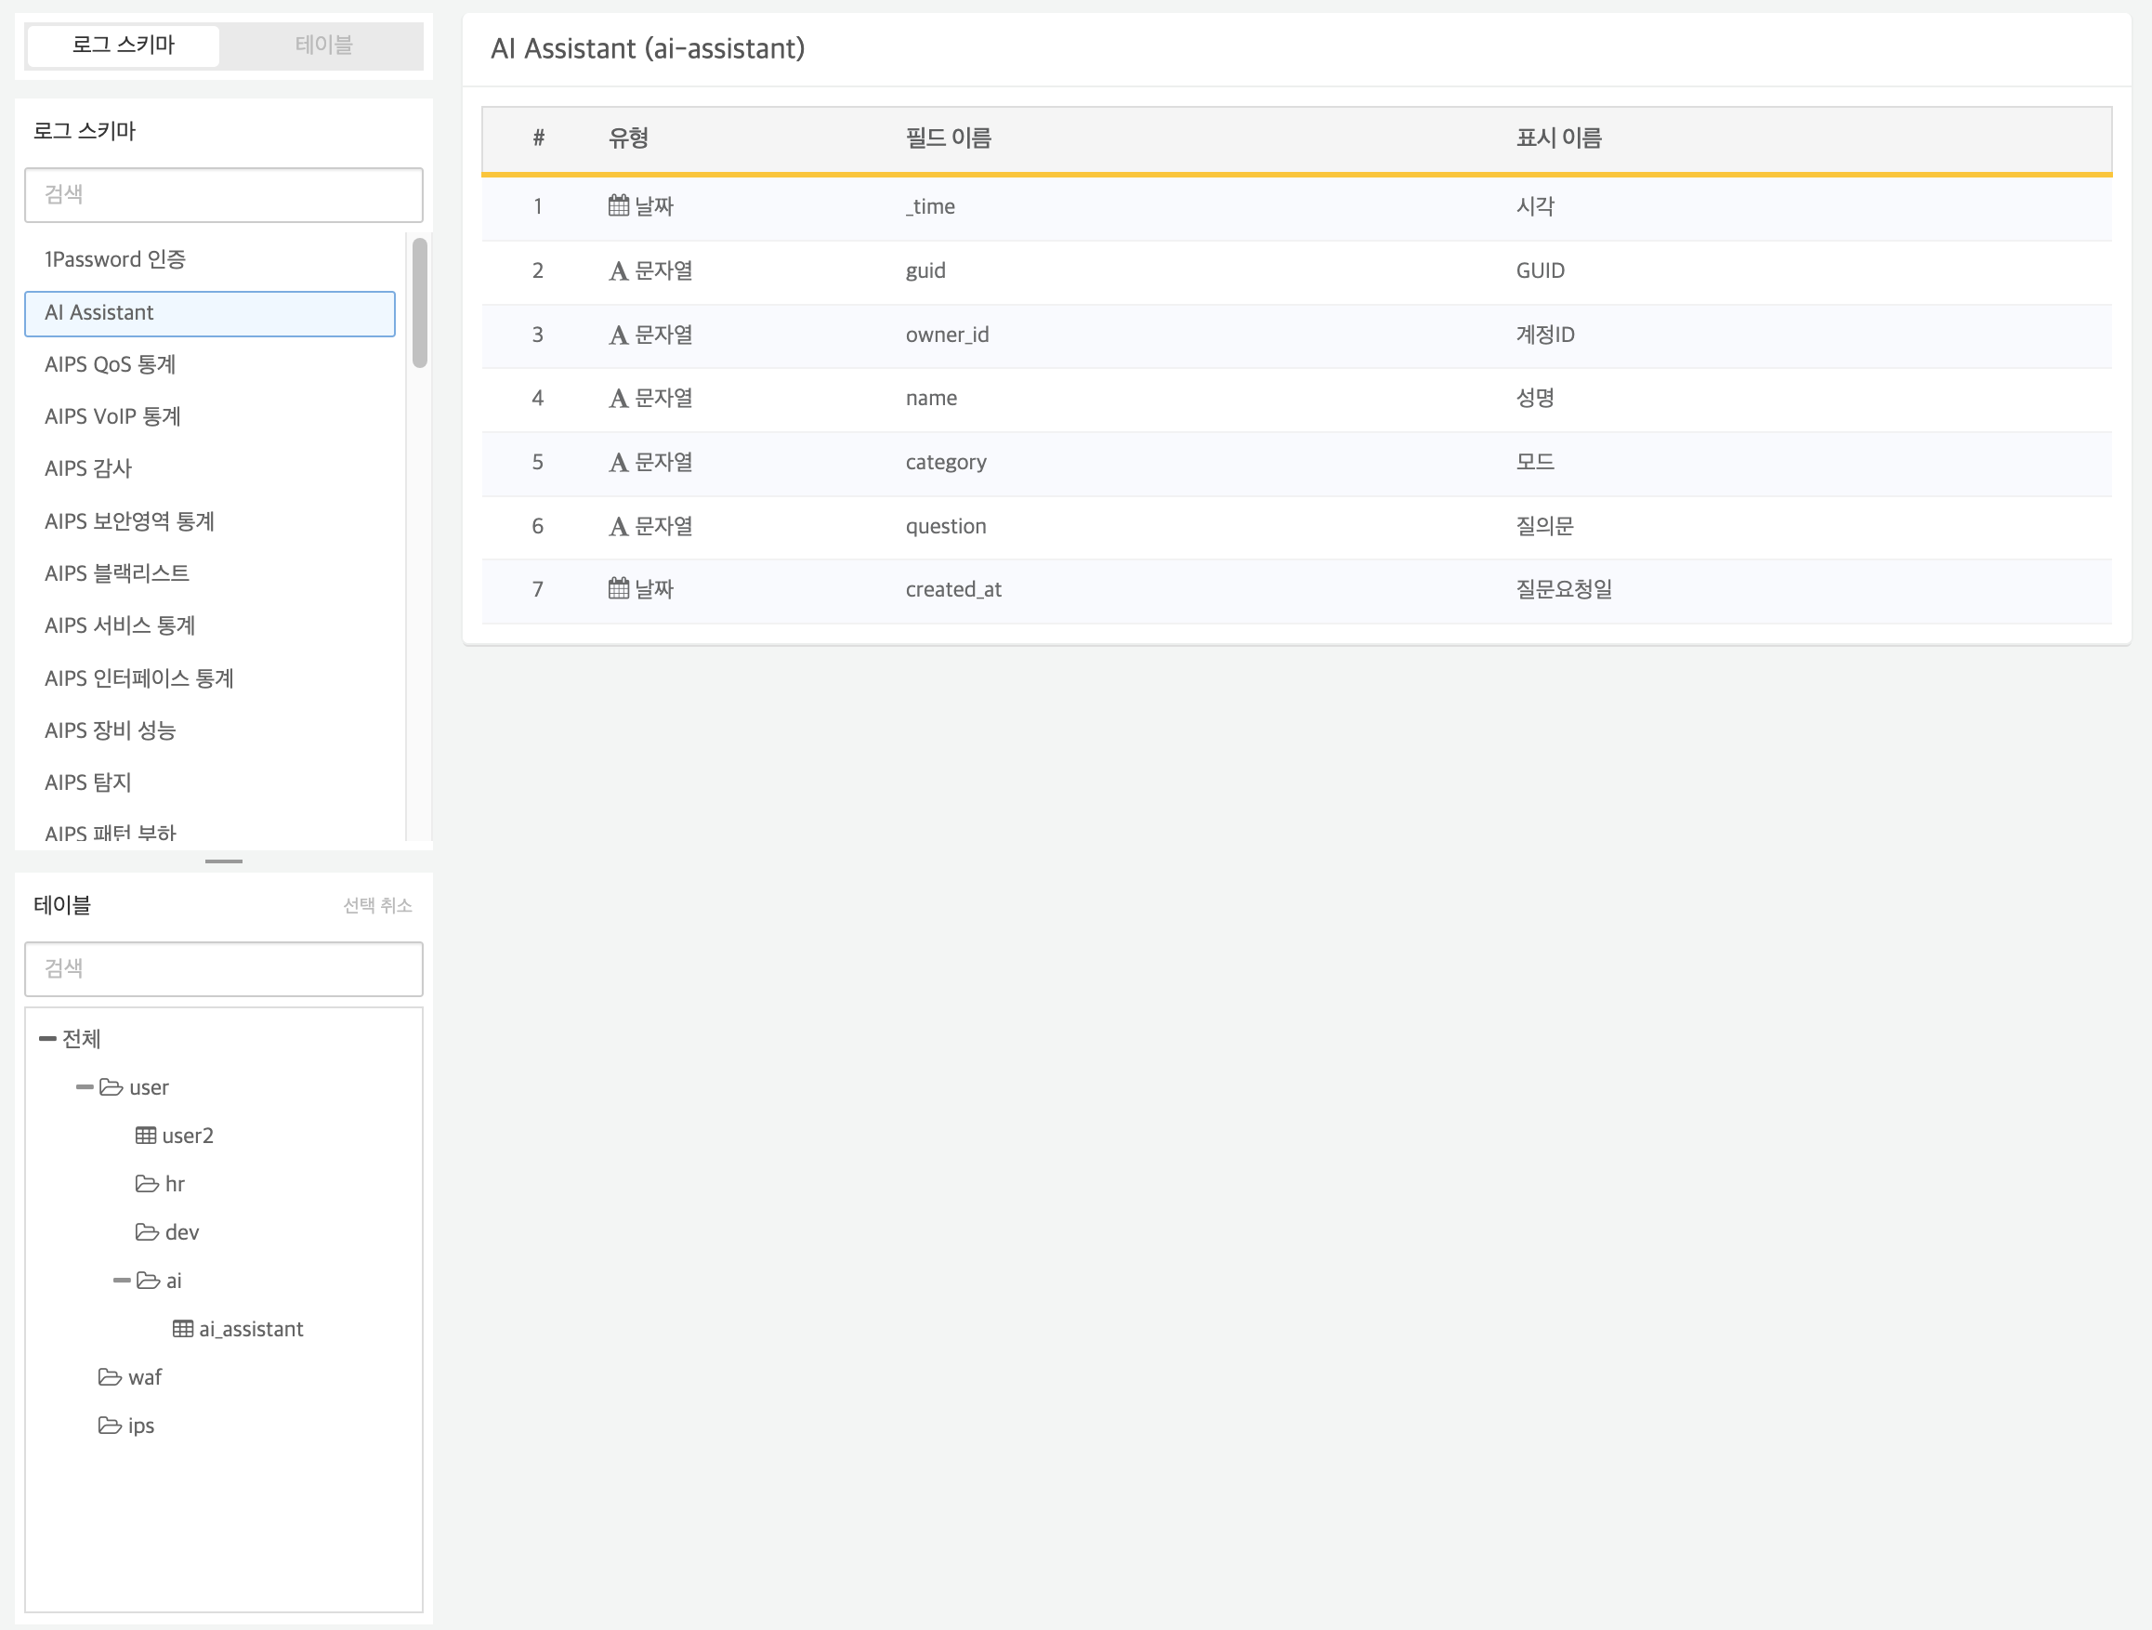
테이블 목록에서 항목을 선택하면 테이블에 저장된 최근 데이터를 조회할 수 있습니다.
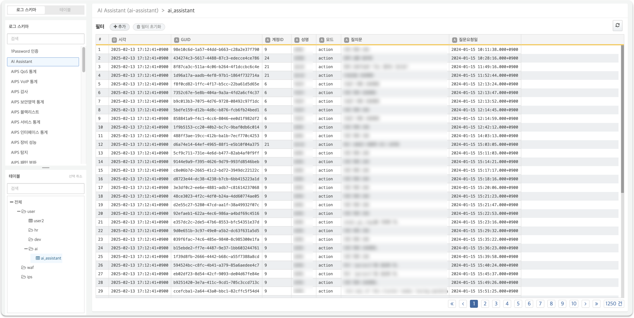

테이블 - 로그 스키마 조회
좌측 상단에서 테이블 버튼을 클릭하면 테이블에 저장된 데이터와 함께 로그 스키마 목록을 조회할 수 있습니다. 로그 스키마 목록은 테이블에 적용된 로그 스키마를 보여줍니다.
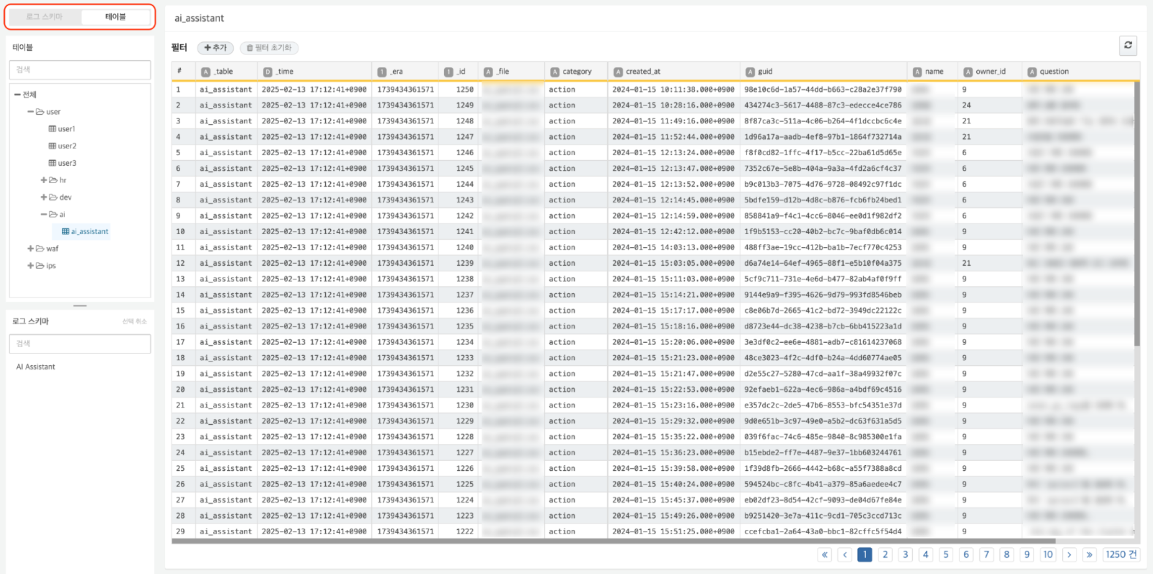
로그 스키마 목록에서 항목을 선택하면 로그 스키마를 구성하는 필드 목록을 볼 수 있습니다.
